# Analiza postojećeg stanja

## Uvod:

Cilj ovoga business plana je poziciorniranje Zagrebačke banke kao inovativne banke usmjerene mladim klijentima s kojom je lako poslovati i koja slijedi trendove. Svjesni smo kako tehnologija vrlo brzo napreduje u svim aspektima života stoga je potrebno da se kompanije prilagode prisutnim trendovima ili onima koji tek dolaze. Osobito je važno prilagođavanje u radu s mladima jer su oni ti koji najbrže prihvaćuju nove tehnologije i prepoznaju inovativnost u proizvodima.

Neki od trendova koji će sigurno utjecati i na financijski sektor su socijalne mreže na kojima mladi provode veliki dio svog slobodnog vremena. Također uz sebe stalno imaju i pametne telefone koji između ostalog mogu predstavljati i digitalni novčanik odnosno novi način poslovanja s bankom.

Korištenjem pametnih telefona otvaraju se velike mogućnosti za inovaciju u poslovanju s klijenitma. / zadnje dvije recenice treba preslozit nekak/

## Analiza ankete:

Napomena: potpuna analiza ankete sa svim tablicama, izračunima i grafovima je priložena u zasebnoj datoteci pod imenom „Data_analysis.html“ koju se može otvoriti pomoću bilo kojeg Internet preglednika.

Jedan od prvih koraka pri istraživanju potreba mladih bila je izrada ankete pod nazivom «Mišljenje mladih o bankarstvu». Anketa se provodila on-line kako bi na najbrži način prikupili velik broj ispitanika.

Anketu smo objavili na više ciljanih Facebook grupa i portala na kojima aktivno sudjeluju mladi koji su bili ciljana skupina naše ankete. Ciljana skupina bile su osobe od 15 do 25 godina odnosno srednjoškolci, maturanti,studenti i radno aktivni mladi.

Anketi je pristupilo 259 ljudi te se provodila od 24.3.2015. do 6.4.2015. Kako je bilo predviđeno velika većina ispitanika bili su mladi, dok je među ispitanicima bilo nešto više žena (57%) te 43% muškaraca.

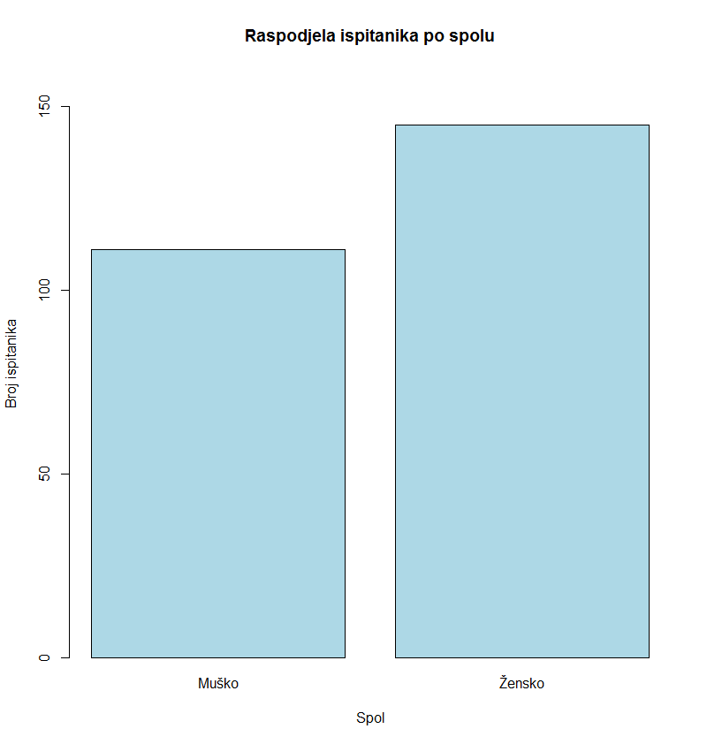

Graf 1: raspodjela ispitanika po spolu

Uzimajući u obzir ciljanu skupinu, pitanje vezano uz dob ispitanika je imalo određene kategorije. U prvoj kategoriji „Manje od 15 godina“ je bilo samo 0.4% ispitanika. Kategorija „Od 15 do 18 godina“ koja je dio ciljane skupine nije imala visok postotak koji iznosi 2.3%. Najviši postotak ispitanika (90.7%) je bio u kategoriji „Od 19 do 25 godina“ što je zadovoljavajući podatak jer je to također dio ciljane skupine, te na kraju je bila kategorija „Više od 25 godina“ sa 6.6%.

Kao što se može vidjeti u anketi nedostaje mladih koji imaju između 15 i 18 godina jer bi njihov udio trebao biti podjednak udjelu mladih između 19 i 25 godina. ///MOGUĆ GRAF???

Većina ispitanika samo studiraju (82%) dok je manji broj ispitanika samo zaposlen (7%) ili su zaposleni i paralelno studiraju (6,3%), što je i logično jer mladi danas zbog uvođenja Bolonjskog procesa moraju kontinuirano raditi na fakultetima te nemaju dovoljno vremena za rad uz studiranje. Najmanje udjele dijele nezaposleni (2,7%) i srednjoškolci (2%). Udio srednjoškolaca se slaže s raspodjelom po godinama i treba naglasiti da bi udio zaposlenih ipak trebao biti veći jer je za očekivati da češće koriste bankarske usluge. /// baciti oko na ovo i graf baciti?

U anketi je bilo pitanje u kojem su ispitanici navodili županije u kojima trenutno prebivaju jer smo željeli imati jednoliku geografsku raspodjelu kako

bi smanjili zavisnost među ispitanicima.

Najviše ispitanika trenutno boravi u gradu Zagrebu (55,1%) jer osim što u njemu živi najveći postotak stanovništva mnogo mladih iz drugih krajeva dolazi studirati u Zagreb. Ostale veće udjele imaju Zagrebačka županija (12,5%) i Primorsko-goranska županija (11,3%) te slijedi ostatak županija sa nižim postocima.

Udio ostalih županija bi trebao biti veći jer s ovakvom raspodjelom ne možemo generalizirati promatranja na cijelu populaciju mladih u hrvatskoj.

Prva zanimljiva informaciju koju pokazuje anketa je da se 46,5% ispitanika odlučuje za banku na temelju preporuke. Pristupačnost također ima velik udio od 30,5% što nam ukazuje da mladi ne biraju banke po uvjetima koji ima se nude (samo 16,5% bira na temelju toga) što bi bio najrazumniji kriterij biranja banke. Jedan od glavnih ciljeva bi trebao biti da se taj postotak poveća, a smanji utjecaj preporuka jer vrlo je vjerojatno da ako se odluči za određenu banku da će ju koristiti na duži period.

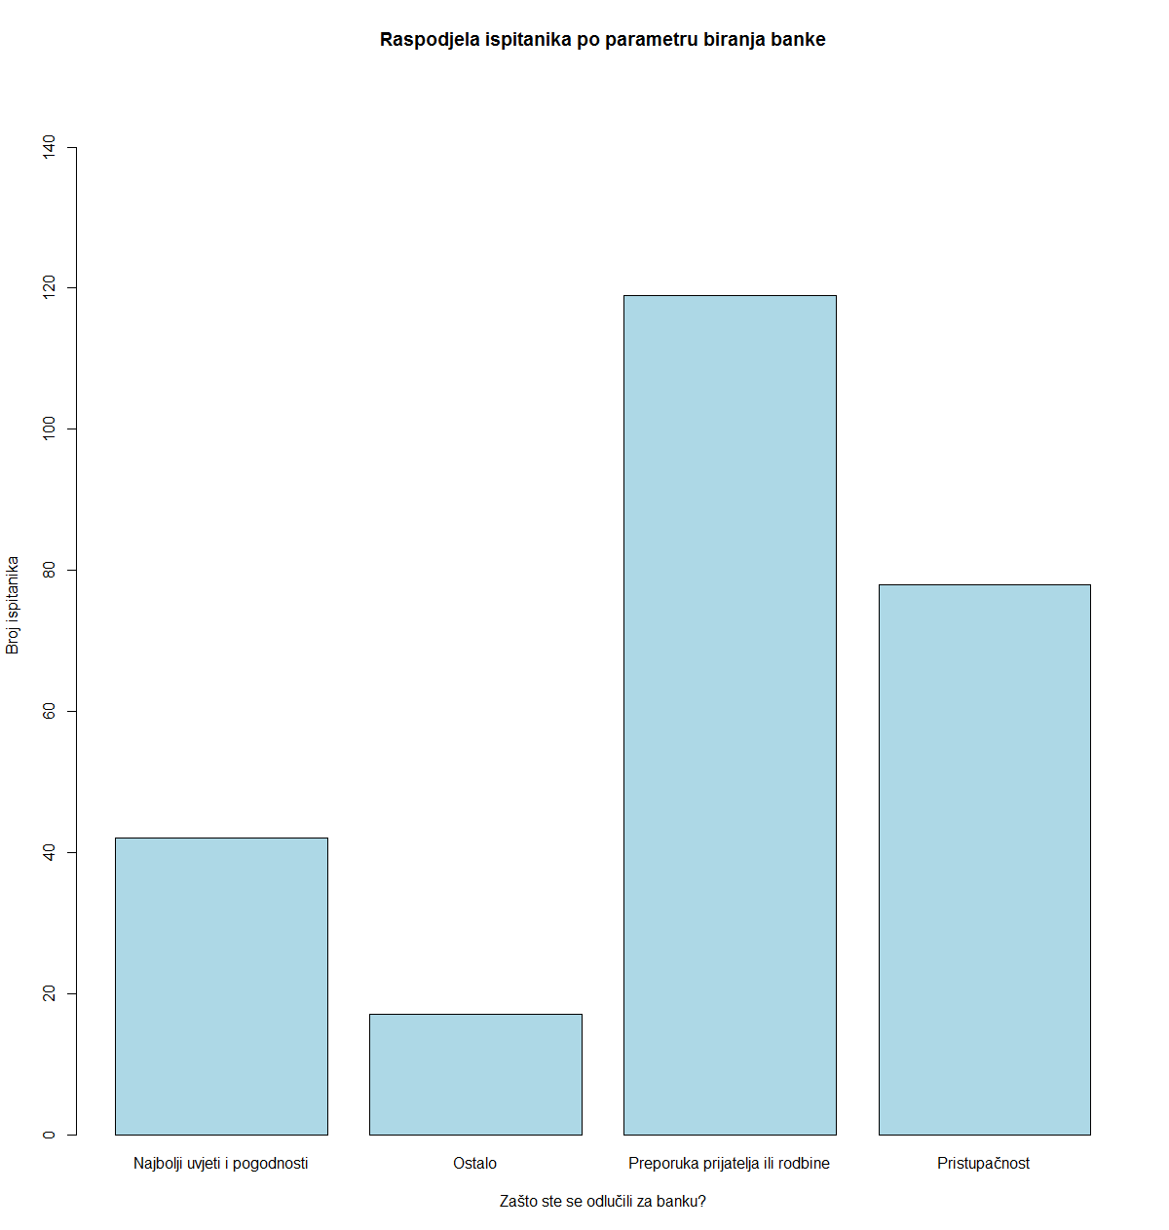

Graf 2: raspodjela ispitanika po parametru biranja banke

Među bankarskim usluga koje se koriste prednjači provjera stanja na računu (55,2%) , a tri kategorije koje su podjednako raspoređnene su debitna/kreditna kartica (32%), Internet bankarstvo(37,5%) i studentski paket (36,3%).

Valja uočiti da su Internet bankarstvo, pa čak i mobilno bankarstvo (28,6%) na

ispodprosječnoj razini pa bi se trebalo fokusirati na povećanje tih udjela jer ima tu sigurno ima puno mjesta za napredak.

Upravo zbog visokoj udjela ispitanika koji koriste provjeru stanja na računu treba pri izradi aplikacije obratiti veliku pozornost na to kako bi stanje računa bilo lako dohvatljivo.

Relativno mali udio koristi kreditne i debitne kartice (32%) što isto daje puno prostora za poboljšanje što bi se najbolje postiglo upoznavanjem mladih s novim tehnologijama koje su sada aktualne na tržištu kao npr. beskontaktno plaćanje ili plaćanje pomoću mobitela. ovo provjeriti dali postoji???

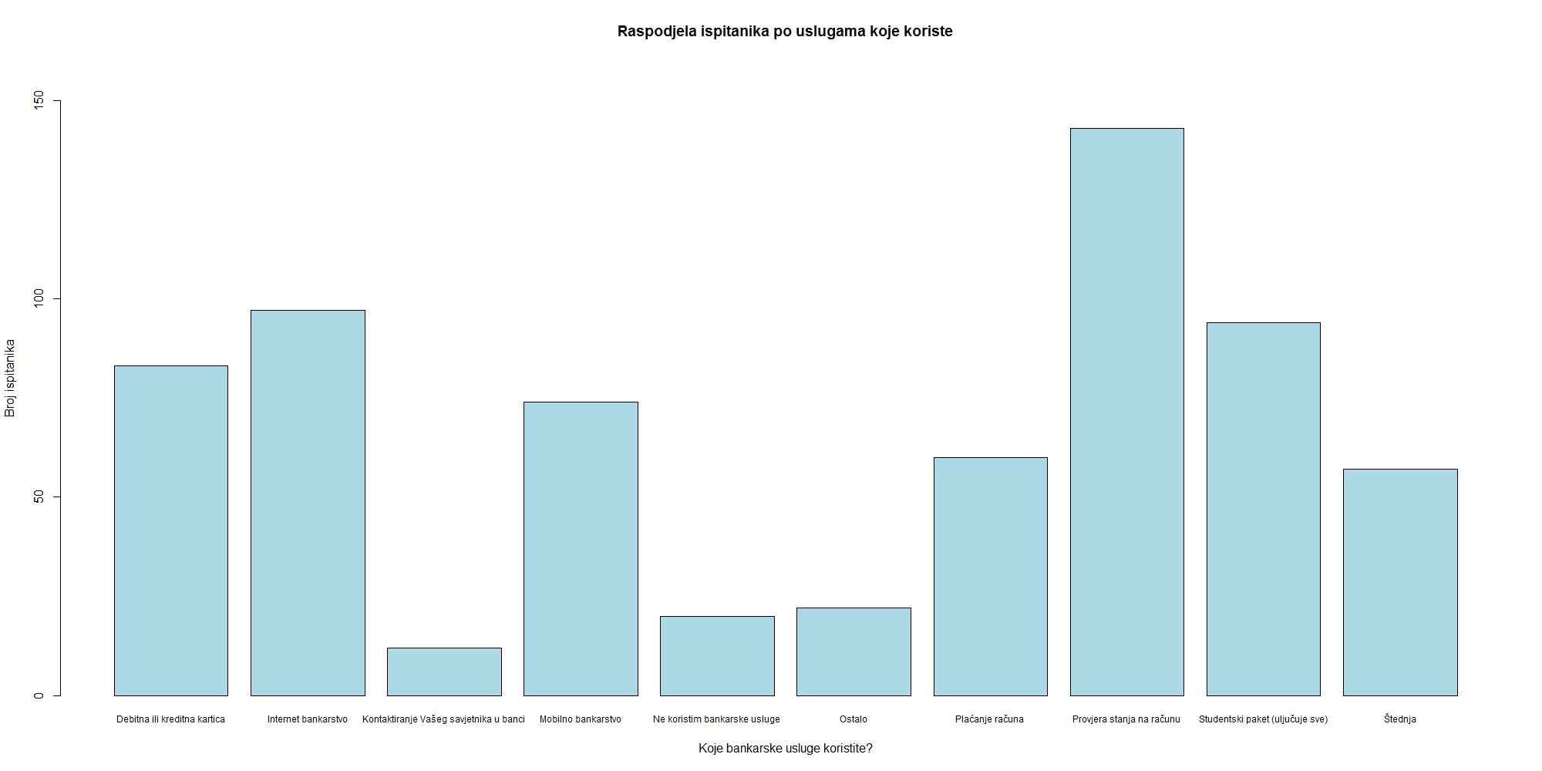

Graf 3: raspodjela ispitanika po uslugama koje koriste

Ako promotrimo *Graf 4* vidjet ćemo da su najzastupljenija kategorija besplatne transakcije (50,2%). Mladi imaju uzak budžet, pa je to moguć razlog zašto im toliko smetaju naknade transakcija. Nagrade su druga najzastupljenija kategorija (40%) koja se u bankama realizira pomoću loyalti programa. Vidljivo je da postoji prilično velika zaineteresiranost za takve usluge stoga bi se trebao realizirati loyalti program koji bi bio namijenjen mladima. Sigurnost i jasnija usluga su podjednako raspoređeni sa 27,4% i 30,1% i u tim područjima postoji puno prostora za poboljšanja npr. objašnjavanje sigurnosti sustava krajnjim korisnicima na jednostavan način koji bi im dao povjerenja u korištenje sustava.

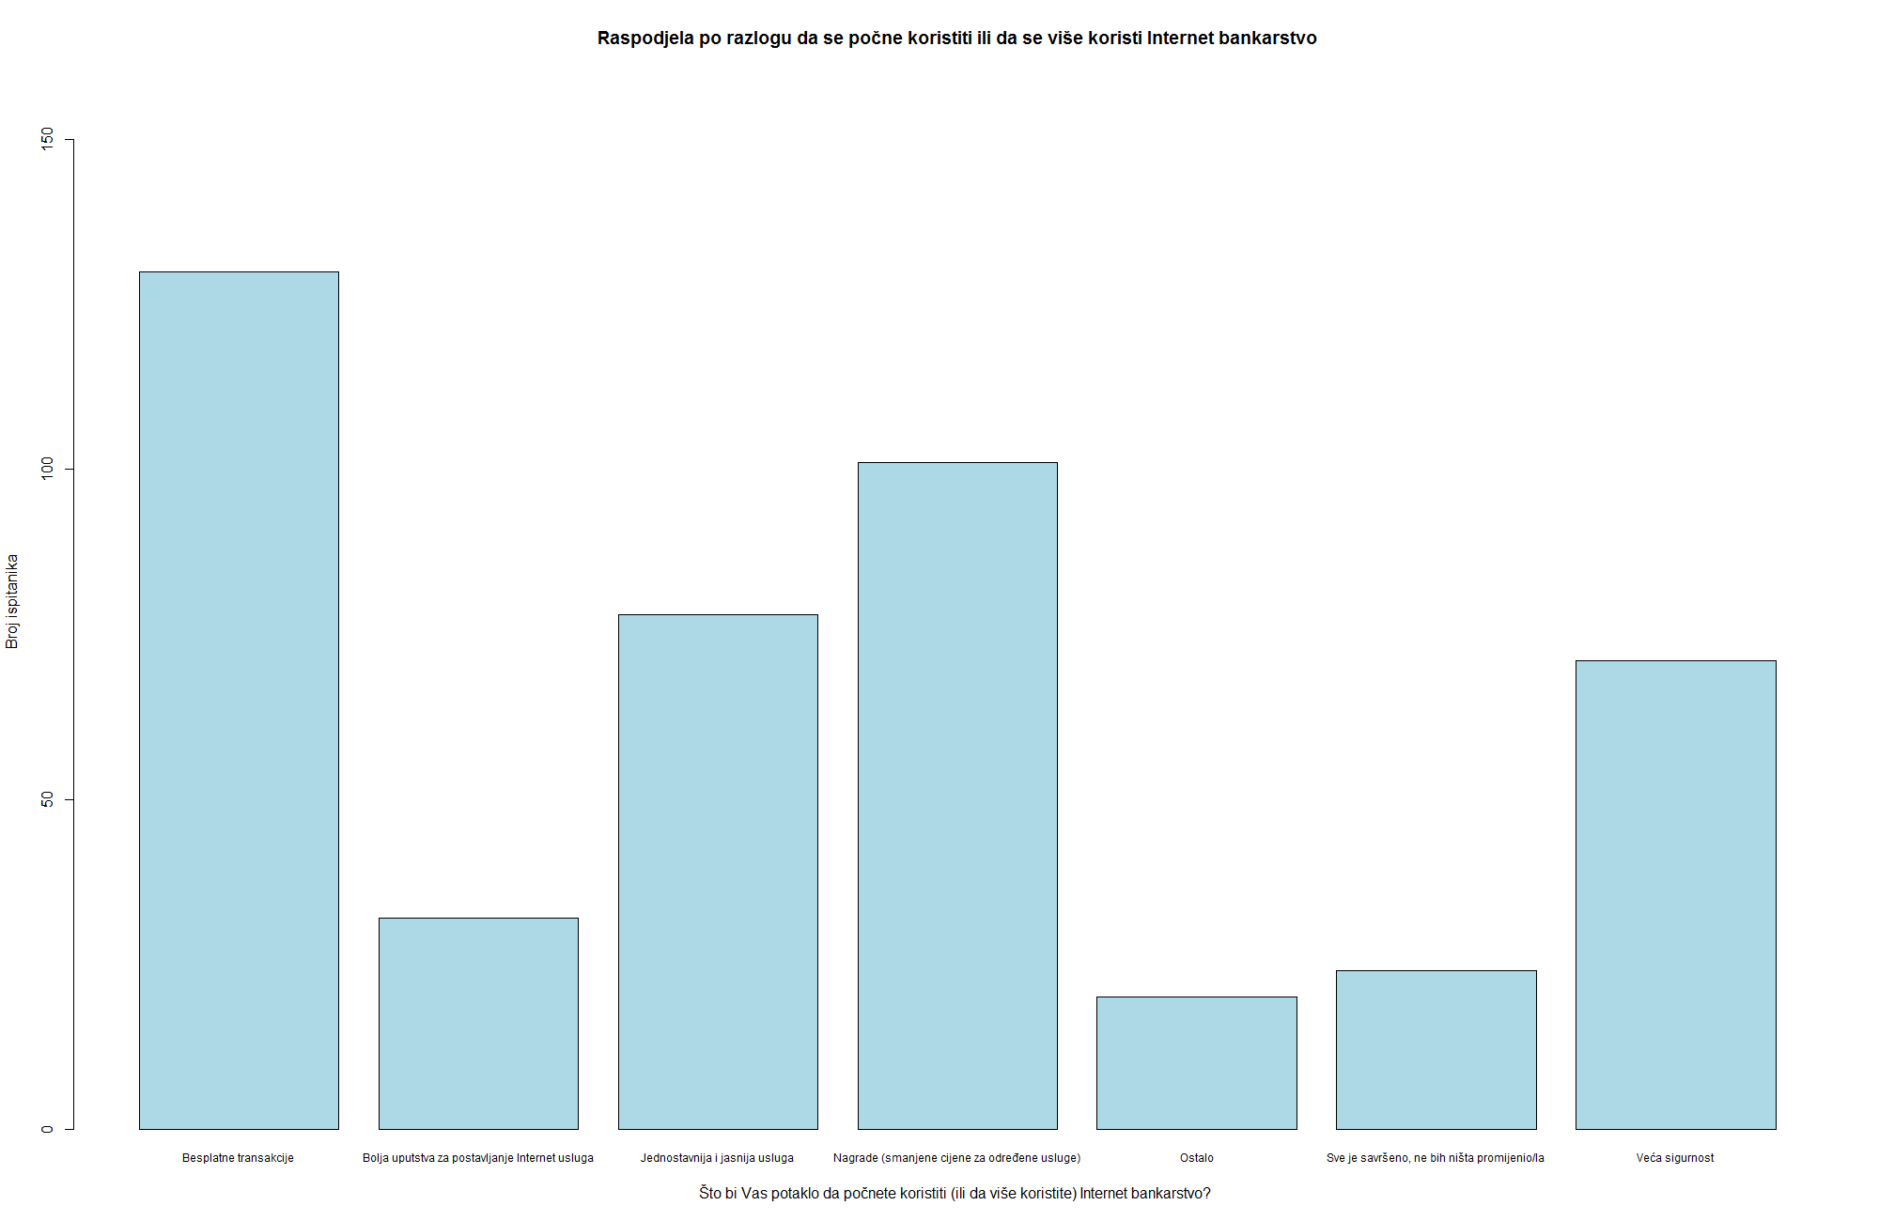

Graf 4: raspodjela po razlogu da se počne koristiti ili da se više koristi Internet bankarstvo

U anketi se nudilo pitanje u kojem su ispitanici trebali navesti banke u kojima imaju račun. Ovdje je bitno spomenuti da su dvije vodeće banke bile PBZ sa 40,5% i Zagrebačka banka sa 29,7%. Ovakva raspodjela je i bila očekivana.

Napisati jos nesto

Anketa je sadržavala četiri pitanja u kojima su ispitanici mogli ocijeniti zadani parametar pomoću određene skale.

Prvo pitanje je bilo „Ocijenite vlastito poznavanje bankarskih usluga i pogodnosti koje Vam se nude“. Na skali se mogla dati ocjena od 0 (Potupuno neupućen) do 6 (Izvrsno poznavanje).

Srednja ocjena iznosi 3,07 uz standarnu devijaciju od 1,32. Kratkim računom se dobiva da je interval pouzdanosti od 95% jednak od 2,91 do 3,24.

Može se reći da ispitanici prosječno ocjenjuju svoje poznavanje što nije dobra vijest jer bi upravo mladi trebali biti ti koji će znati više i koji že biti bolje informirani.

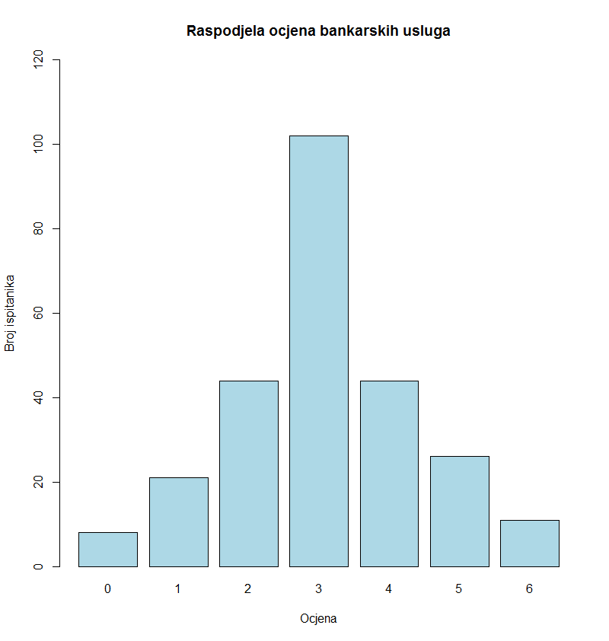

Graf 5: Raspodjela ocjena bankarskih usluga koje se nude mladima

Sljedeće pitanje je bilo vezano uz sigurnost kupovine na Internetu sa skalom od 1 do 5. Prosječnu ocjenu koju su dali ispitanici je bila 3,02 uz standarnu devijaciju 1,12 te je interval pouzdanosti od 95% je bio od 2,88 do 3,17.

Rezultat je pomalo neočekivan jer su mladi ti koji najbolje poznaju mogućnosti Interneta pa je bilo za očekivati da će ocjena biti iznad prosjeka.

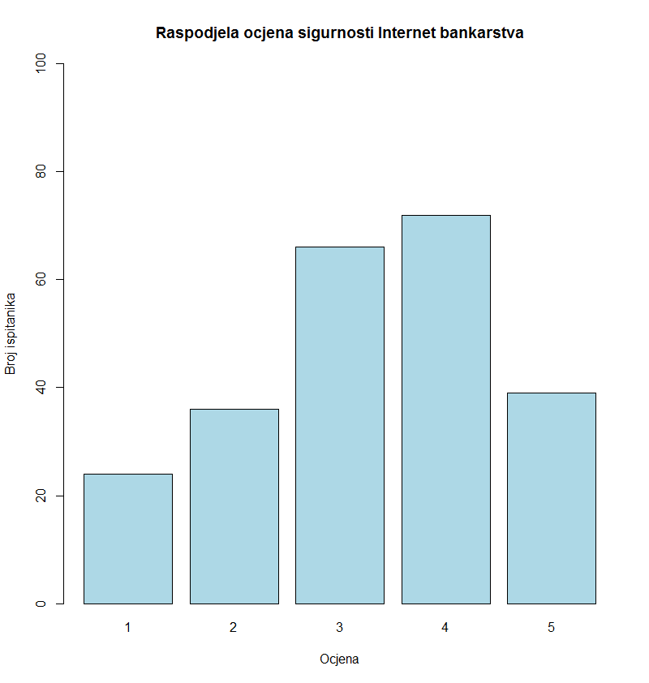

Graf 6: Raspodjela ocjena sigurnosti Internet bankarstva

Gledajući *Graf 6* vidimo da je on malo nagnut na desno što govori da su ispitanici davali u prosjeku više ocjene, a to potvrđuje podatak da je prosječna ocjena 3,27 sa intervalom pouzdanosti od 95% između 3,12 i 3,43.

Zanimljivo je uočiti da je prosječna ocjena za sigurnost Internet bankarstva veća od prosječne ocjene sigurnosti Internet kupovine što je neobično jer su oba parametra povezana na neki način.

Ako pretpostavimo da je prosječna ocjena populacija 3 što je realno za očekivati možemo pokazati da mladi daju višu ocjenu od prosječne.

Uz standarnu devijaciju od 1,2 i razinu signifikantnosti 0,01 dobivamo da je p vrijednost 0,00018. To znači da je odbacujemo hipotezu da je prosječna ocjena kod mladih jednaka 3 u korist hipoteze da je ocjena viša od 3. Navedeno razmatranje nam samo govori da postoji korelacijska veza da mladi bolje ocjenjuju sigurnost Internet bankarstva od prosjeka populacije, a da bi dobili kauzalnu vezu bi trebali provesti eksperiment.

Posljednji graf iz ove skupine prikazuje ocjene koje su ispitanici dali pogodnostima koje se nude mladima. Skala u ovo grafu je išla od 1 do 8, prosječna ocjena je bila 4,17 sa standardnom devijacijom od 1,64. Interval pouzdanosti od 95% iznosi od 3,97 do 4,39.

Mladi su prosječno zadovoljni svim pogodnostima koje im se nude i to je dobar indikator da banke nemaju dobru povezanost s mlađom populacijom ili mlađa populacija jednostavno ne zna koje pogodnosti im se nude zbog lošeg informiranja.

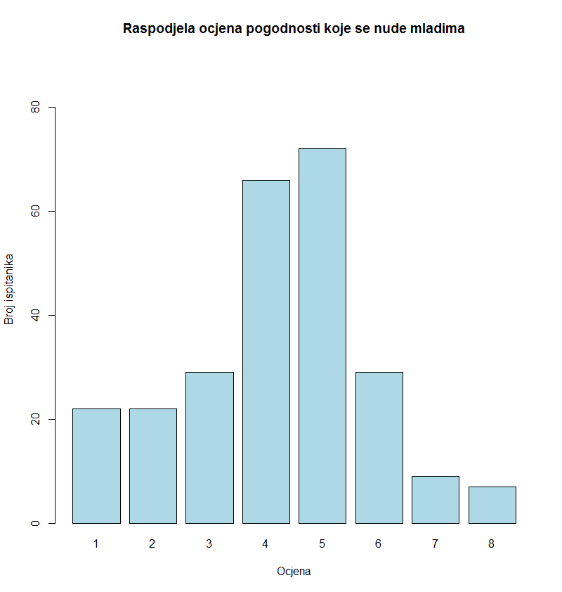

Graf 7: Raspodjela ocjena pogodnosti koje se nude mladima

## Ostali zanimljivi grafovi i razmatranja

Ako se *Graf 2 Raspodjela ispitanika po parametru biranja banke* nacrta tako da su ispitanici podijeljeni po spolu, onda se može zamijetiti jedna zanimljivost.

Dok su sve ostale kategorije podjednako ustupljene kod oba spola, kategorija „Preporuka prijatelja ili rodbine“ se razlikuje od ostalih. Udio žena je znatno veći od udjela mušaraca (61,3% naspram 38, 7%) što bi moglo značiti da su žene u toj dobnoj skupini priklonije biranju banke na temelju preporuke. Naravno da tu treba uzeti u obzir i da je u anketi bilo više ženskih ispitanika nego muških, a i da je to možda samo slučajnost iako nam izračunata *p* vrijednost od 0,016 govori da bi alternativna hipoteza mogla biti valjana (nul hipoteza je da nema razlike u udjelu muškog i ženskog spola u toj kategoriji, a alternativna je da je udio žena veći).

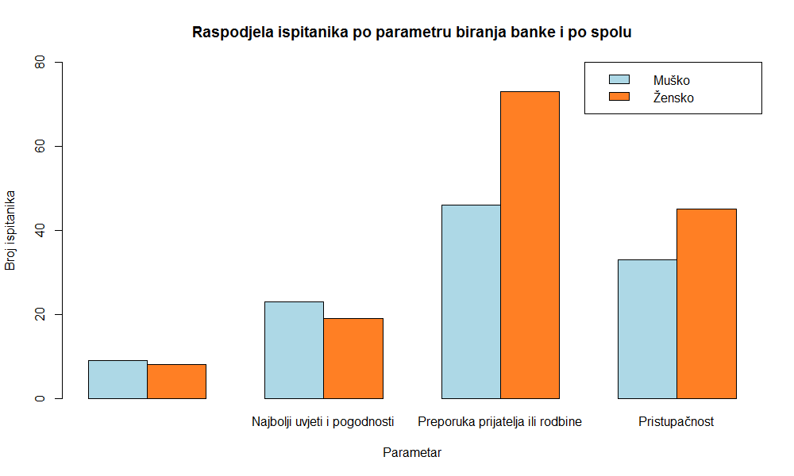

Graf 8: raspodjela ispitanika po parametru biranja banke i po spolu (kategorija bez naziva je „Ostalo“)

Također ako graf *Raspodjela ispitanika po ocjeni usluga koje banka nudi* podijelimo po spolu dobivamo neočekivanu raspodjelu.

Udio žena u kategorijama 2 i 3 je mnogo veći nego u drugim kategorijma u kojima je manji od muškog udjela.

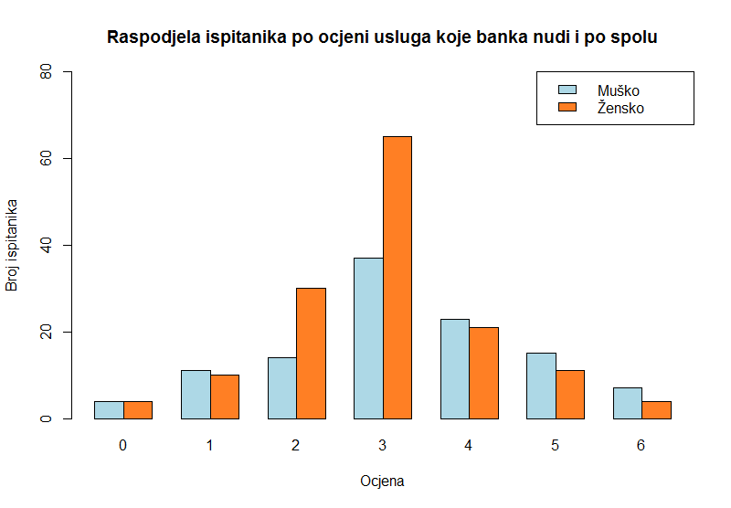

Graf 9: raspodjela ispitanika po ocjeni usluga koje banka nudi i po spolu

Korištenje bankomata jednom tjedno je izraženije kod žena što se može vidjeti sa *Grafa 10.* Ako za nul hipotezu uzmemo da razlike između spolova u toj kategoriji nema, a za alternativnu da je udio ženskog spola veći dobivamo *p* vrijednost u iznosu od 0,005 što je iznimno jak dokaz u korist alternativne hipoteze te odbacivanja nul hipoteze. Ovdje također moramo paziti na početne raspodjele spolova pri donošenju ikakvih odluka koje se odnose na cijelu populaciju.

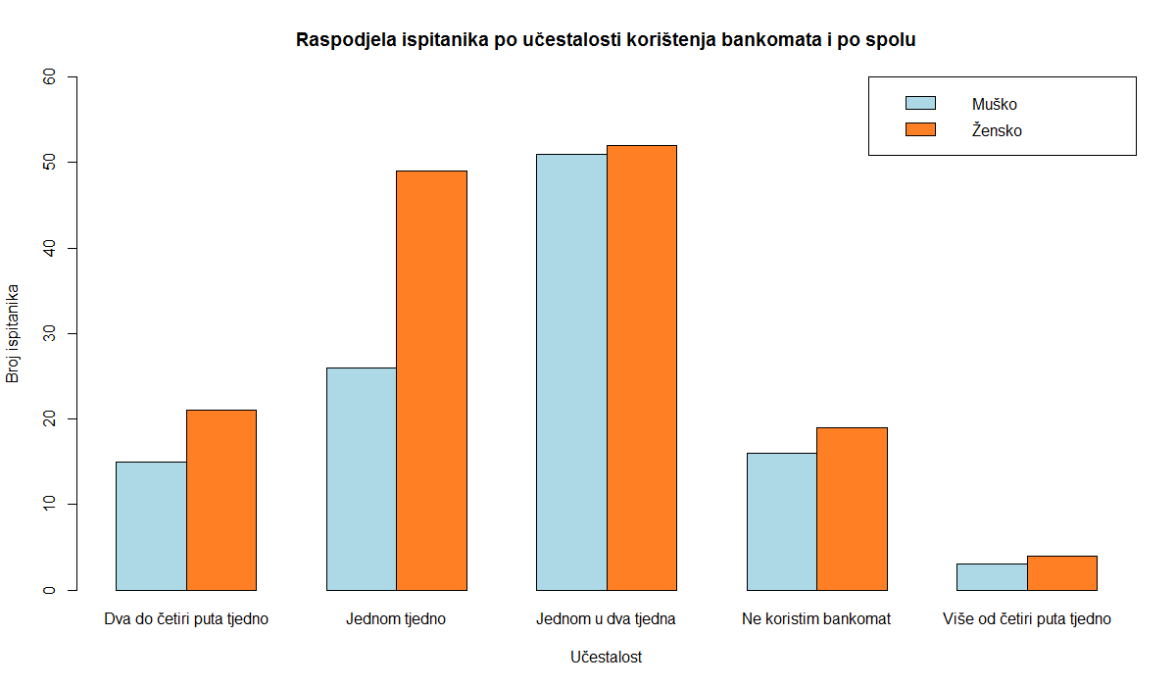

Graf 10: raspodjela ispitanika po učestalosti korištenja banomata i po spolu